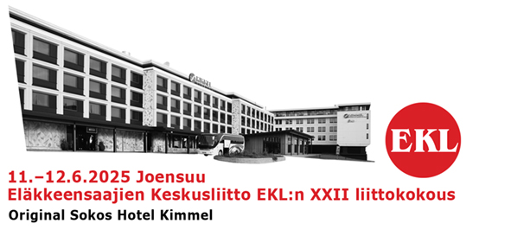

ESITYS LIITTOKOKOUKSEN VALIOKUNTIIN

Eläkkeensaajien Keskusliitto EKL ry:n _________________________________ Piiri ry esittää liittokokouksessa 2025 nimettäväksi

Menettelytapavaliokuntaan
Nimi __________________________________________________
Sähköposti __________________________________________________

Vaalivaliokuntaan
Nimi __________________________________________________
Sähköposti __________________________________________________

Julkilausumavaliokuntaan
Nimi __________________________________________________
Sähköposti __________________________________________________

Aika ja paikka __________________________________________________

Allekirjoitukset _________________________ ________________________
puheenjohtaja sihteeri
Nimen selvennykset _________________________ ________________________

Esitys tulee palauttaa 9.5.2025 mennessä
Postitse:
Eläkkeensaajien Keskusliitto EKL ry/ Sissi Kähkönen, PL 168, 00531 Helsinki
Sähköpostilla (tulostettu lomake allekirjoitetaan ja skannataan):
sissi.kahkonen@ekl.fi

